Арапов Александр Юрьевич
Начальник Управления Министерства внутренних дел Российской Федерации по Костромской области, генерал-майор полиции

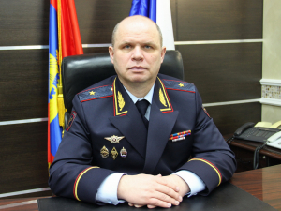

Арапов Александр Юрьевич родился 21 января 1976 года в городе Владимире. Окончил Владимирский юридический институт Минюста России.
На службу в органы внутренних дел поступил в 1995 году. Прошел путь от оперуполномоченного уголовного розыска и подразделений по борьбе с организованной преступностью до начальника Управления уголовного розыска
В 2020 году назначен заместителем начальника Управления Министерства внутренних дел Российской Федерации по Владимирской области – начальником полиции.
В январе 2023 года окончил Академию Управления МВД России по специальности "Государственное и муниципальное управление"
За период службы в органах внутренних дел награжден государственной наградой медалью ордена "За заслуги перед Отечеством" 2 степени, удостоен ведомственных наград: медаль «За отличие в охране общественного порядка», медаль «За отличие в службе» 3, 2 и 1 степеней, нагрудный знак «Почетный сотрудник МВД».
Указом Президента Российской Федерации от 18 октября 2021 года № 592 назначен начальником Управления Министерства внутренних дел Российской Федерации по Костромской области.

Ефремов Дмитрий Алексеевич
Заместитель начальника УМВД России по Костромской области - начальник полиции, полковник полиции

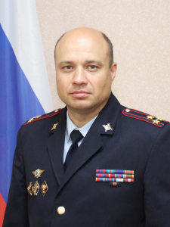

Дмитрий Ефремов родился 10 марта 1979 года в г. Кострома
Образование высшее юридическое, в 2003 году окончил Белгородский юридический институт МВД России.
За время службы прошел путь от оперуполномоченного до заместителя начальника УМВД России по Костромской области.
В 2017 году назначен на должность заместителя начальника УМВД России по Костромской области - начальника полиции.
Направлялся в служебные командировки на территорию Северного Кавказа.
Имеет государственные и ведомственные награды.
Женат, воспитывает двух дочерей.

Демидович Илья Николаевич
Заместитель начальника УМВД России по Костромской области - начальник следственного управления, полковник юстиции

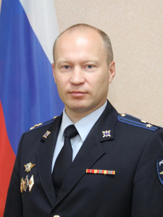

Илья Демидович родился в Костроме 22 февраля 1981 года.
В 2003 году окончил Белгородский юридический институт МВД России.
Прошел путь от следователя районного звена до руководителя следственного органа.
Обучался в Академии Управления МВД России.
В 2018 году назначен на должность заместителя начальника УМВД России по Костромской области - начальника следственного управления.
Имеет ведомственные награды.

Шкробот Андрей Николаевич
Врио заместителя начальника УМВД России по Костромской области, полковник полиции

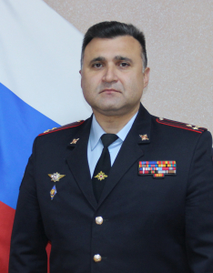

Белов Юрий Валентинович
Заместитель начальника УМВД России по Костромской области, полковник полиции

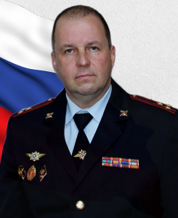

Юрий Белов родился 20 октября 1972 года в г. Костроме.
Образование высшее юридическое, в 2004 году окончил Белгородский юридический институт МВД России
За время службы прошел путь от милиционера ППС до начальника Штаба УМВД России по Костромской области.
В 2022 году назначен на должность заместителя начальника УМВД России по Костромской области, курирующего работу с личным составом.
Направлялся в служебные командировки на территорию Северного Кавказа.
Имеет государственные и ведомственные награды.

Ларионов Александр Евгеньевич
Заместитель начальника полиции (по оперативной работе), полковник полиции

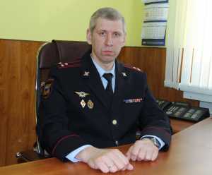

Кротков Вадим Александрович
Заместитель начальника полиции, полковник полиции
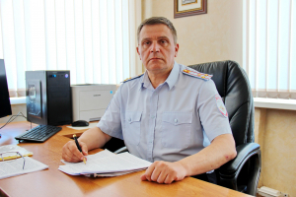

Мызин Александр Сергеевич
Начальник Управления уголовного розыска УМВД России по Костромской области, полковник полиции

Логачев Андрей Андреевич
Начальник Управления экономической безопасности и противодействия коррупции УМВД России по Костромской области, подполковник полиции

Чумак Михаил Сергеевич
Начальник Управления Госавтоинспекции УМВД России по Костромской области, полковник полиции

Каверин Валентин Дмитриевич
Начальник Управления по контролю за оборотом наркотиков УМВД России по Костромской области, подполковник полиции

Бородулина Ольга Геннадьевна
Начальник Управления по вопросам миграции УМВД России по Костромской области, полковник полиции

Шемякина Татьяна Васильевна
Начальник Управления по работе с личным составом УМВД России по Костромской области, полковник полиции

Созинов Роман Александрович
Начальник отдела организации дознания УМВД России по Костромской области, полковник полиции

Козюберда Алексей Николаевич
Начальник центра противодействия экстремизму УМВД России по Костромской области, подполковник полиции

Рычагов Михаил Александрович
Начальник оперативно-розыскной части собственной безопасности УМВД России по Костромской области, подполковник полиции

Золотухин Павел Борисович
Начальник отдела организации охраны общественного порядка и взаимодействия с органами исполнительной власти и органами местного самоуправления, полковник полиции

Лотошилов Юрий Владимирович
Начальник экспертно-криминалистического центра УМВД России по Костромской области, полковник полиции

Кузнецов Анатолий Владимирович
Начальник центра кинологической службы, подполковник полиции

Коновалова Елена Николаевна
Начальник центра временного содержания для несовершеннолетних правонарушителей УМВД России по Костромской области, подполковник полиции

Половников Алексей Валерьевич
Начальник Дежурной части УМВД России по Костромской области, подполковник полиции

Лунев Василий Владимирович
Начальник Оперативного отдела, полковник полиции

Симанов Андрей Николаевич
Начальника оперативно-розыскной части по обеспечению безопасности лиц, подлежащих государственной защите УМВД России по Костромской области, подполковник полиции

Скрябин Евгений Михайлович
Начальник отдела организации деятельности участковых уполномоченных полиции и подразделений по делам несовершеннолетних, полковник полиции

Рыбакова Наталия Вениаминовна
Начальник отдела делопроизводства и режима УМВД России по Костромской области, полковник внутренней службы

Трунков Михаил Дмитриевич
Начальник Штаба УМВД России по Костромской области, полковник внутренней службы

Громыко Александр Петрович
Заместитель начальника штаба - начальник инспекции УМВД России по Костромской области, полковник внутренней службы

Отдел информации и общественных связей

Варенцов Роман Юрьевич
Начальник отдела информации и общественных связей УМВД России по Костромской области, полковник внутренней службы
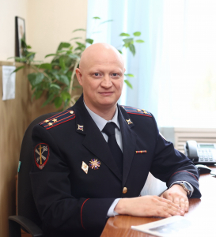

Иванова Любовь Витальевна
Заместитель начальника отдела информации и общественных связей УМВД России по Костромской области, подполковник внутренней службы
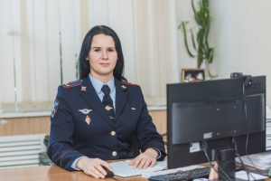

Нагаева Ольга Николаевна
Начальник отделения информационного реагирования и мониторинга ОИиОС УМВД России по Костромской области, майор внутренней службы
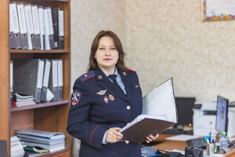

Скоробогатов Сергей Вячеславович
Старший референт отдела информации и общественных связей УМВД России по Костромской области, лейтенант внутренней службы
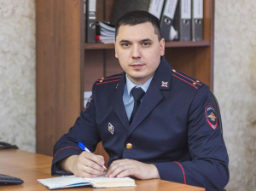

Киселева Анастасия Николаевна
Специалист-эксперт отделения информационного реагирования и мониторинга ОИиОС УМВД России по Костромской области


Сморчков Степан Владимирович
Инспектор отделения информационного реагирования и мониторинга ОИиОС УМВД России по Костромской области
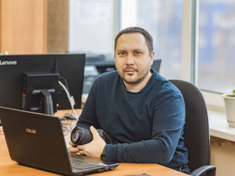

Соколов Сергей Андреевич
Инспектор отделения информационного реагирования и мониторинга ОИиОС УМВД России по Костромской области
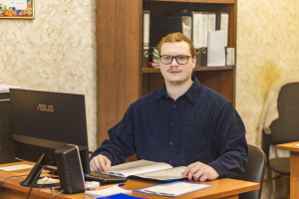

Разин Максим Николаевич
Начальник правового отдела УМВД России по Костромской области, полковник внутренней службы

Козлов Олег Константинович
Начальник информационного центра УМВД России по Костромской области, полковник внутренней службы

Кочуланов Андрей Анатольевич
Начальник центра финансового обеспечения УМВД России по Костромской области, полковник внутренней службы

Будакова Ольга Владимировна
Начальник отдела организации тылового обеспечения

Новожилов Сергей Владимирович
Начальник центра информационных технологий связи и защиты информации, полковник внутренней службы

Косарев Евгений Вячеславович
Начальник контрольно-ревизионного отдела УМВД России по Костромской области, подполковник внутренней службы

Серебрякова Екатерина Александровна
Начальник Культурного центра УМВД России по Костромской области, майор внутренней службы

Лебедев Владимир Сергеевич
Помощник начальника УМВД России по Костромской области – руководитель организационно-штатной группы, полковник внутренней службы

Дынин Александр Александрович
Начальник ФКУ "Центр хозяйственного и сервисного обеспечения УМВД России по Костромской области", подполковник внутренней службы

Карепина Ирина Леонидовна
Начальник ФКУЗ "Медико-санитарная часть МВД России по Костромской области", полковник внутренней службы

Лебедев Артем Андреевич
Начальник Отдела по борьбе с киберпреступлениями, подполковник полиции

Матаков Алексей Владимирович
Начальник Центра временного содержания иностранных граждан УМВД Росссии по Костромской области, капитан полиции

Территориальные органы
1. Управление Министерства внутренних дел Российской Федерации по г. Костроме
156026, г. Кострома, ул. Волжская, 22
телефоны дежурной части 8-4942-32-39-09
- отдел полиции № 1
156026, г. Кострома, ул. Комсомольская 38/14
телефоны дежурной части 8-4942-48-66-99
- отдел полиции № 3
156001, г. Кострома, ул. Московская, 26
телефон дежурной части 8-4942-53-02-02
2. Межмуниципальный отдел МВД России «Буйский»
157000, г. Буй, ул. 10-й Годовщины Октября, 17
телефон дежурной части 8-49435-4-28-70
- пункт полиции № 5 МО МВД России «Буйский»
157080, п. Сусаннино, ул. Крупской, 13
телефон 8-49435-4-28-70
3. Межмуниципальный отдел МВД России «Вохомский»
157760, п. Вохма, ул. Советская, 29
телефон дежурной части 8-49450-2-24-58
- пункт полиции № 6 МО МВД России «Вохомский»
157780, с. Боговарово, ул. Советская, 4
телефон 8-49450-2-24-58
- пункт полиции № 7 МО МВД России «Вохомский»
157650, п. Павино, ул. Первомайская, 8
телефон 8-49450-2-24-58
- пункт полиции № 8 МО МВД России «Вохомский»
157630, п. Пыщуг, ул. Чкалова, 15
телефон 8-49450-2-24-58
4. Межмуниципальный отдел МВД России «Галичский»
157200, г. Галич, ул. Советская, 7
телефон дежурной части 8-49437-2-19-30
5. Отдел МВД России по Костромскому району
156013, г. Кострома, ул. М. Новикова, 7
телефон дежурной части 8-4942-55-02-34
6. Отделение МВД России по Красносельскому району
157940, п. Красное-на-Волге, ул. Первомайская, 11а
телефон дежурной части 8-49432-2-21-32
7. Межмуниципальный отдел МВД России «Макарьевский»
157460, г. Макарьев, ул. Дорожная, 2а
телефон дежурной части 8-49445-55-2-02
- пункт полиции № 10 МО МВД России «Макарьевский»
157980, п. Кадый, ул. Костромская, 24
телефон 8-49445-55-2-02
8. Межмуниципальный отдел МВД России «Мантуровский»
157300, г. Мантурово, ул. Вокзальная, 10
телефон дежурной части 8-49446-2-04-53
- пункт полиции № 11 МО МВД России «Мантуровский»
157440, г. Кологрив ул. Воробьева, 1
телефон 8.49446-2-04-53
- пункт полиции № 12 МО МВД России «Мантуровский»
157420, с. Георгиевское, ул. Октябрьская, 42
телефон 8-49446-2-04-53
9. Межмуниципальный отдел МВД России «Нейский»
157330, г. Нея, ул. Соловьева, 21
телефон дежурной части 8-49444-3-24-50
- пункт полиции № 13 МО МВД России «Нейский»
157260, п. Антропово, ул. Красноармейская, 25
телефон 8-49444-3-24-50
- пункт полиции № 14 МО МВД России «Нейский»
157270, п. Парфеньево, ул. Южная, 30
телефон 8-49444-3-24-50
10. Отдел МВД России по району город Нерехта и Нерехтский район
157800, г. Нерехта, ул. Карла Либкнехта, 22
телефон дежурной части 8-49431-7-55-02
11. Отделение МВД России по г. Волгореченск
156901, г. Волгореченск, ул. 50 лет ВЛКСМ, 4
телефон дежурной части 8-49453-3-10-02
12. Межмуниципальный отдел МВД России «Островский»
157900, п. Островское, ул. Советская, 37
телефон дежурной части 8-49438-2-71-61
- отделение полиции № 16 МО МВД России «Островский»
157860, п. Судиславль, ул. Голубкова, 3
телефон дежурной части 8-49433-9-73-02
13. Межмуниципальное отделение МВД России «Чухломское»
157130, п. Чухлома, ул. Свободы, 29
телефон дежурной части 8-49441-2-12-47
- пункт полиции № 17 МО МВД России «Чухломское»
157170, г. Солигалич, ул. Комсомольская, 27а
телефон дежурной части 8-49436-5-14-34
14. Межмуниципальный отдел МВД России «Шарьинский»
157500, г. Шарья, ул. О.Степановой ,64
телефон дежурной части 8-49449-5-14-71
- пункт полиции № 19 МО МВД России «Шарьинский»
157580, п. Поназырево, пр-т Шатрова, 6
телефон 8-49449-5-14-71

